НИЙСЛЭЛИЙН ЕРӨНХИЙ БОЛОВСРОЛЫН ЛАБОРАТОРИ 23 ДУГААР СУРГУУЛИЙН БАГА БОЛОВСРОЛЫН БАГШ В. ОЮУН-ЭРДЭНИЙН 2019-2020 ОНЫ ХИЧЭЭЛИЙН ЖИЛИЙН I ХАГАС ЖИЛИЙН ТАЙЛАН
- Багшийн ажлын төлөвлөлт
Чиглэл | Үзүү-лэлт | Зорилго | Хэрэгжүүлэх үйл ажиллагаа | Хэрэгжүүлэх арга зам | Хүрэх үр дүн
Төлөвшил | Оролцоо | Тусч нөхөрсөг, аливаад бүтээлч хандлагаар ханддаг зан төлөвийн эерэг харилцааг төлөвшүүлнэ. | Найздаа туслан, нөхдөөсөө суралцана. | Хүүхэд бүрийн сайн үйл ажиллагааг дэмжин, урам, илтгэл өгч ажиллана. | Өөртөө итгэх итгэлтэй болно, зөв төлөвшилд суралцана, бусдаас зөв үлгэр дуурайл авна.
Төлөвшил | Дадал хэвшил |  | Эрүүл сурагч- үйл ажиллагаа. | Эрүүл ахуйн зөв дадал хэвшлийг эзэмшүүлнэ /зөв бие засах, үдийн цайгаа уухдаа гараа ямагт цэвэр байлгахад анхаарах/ | Эрүүл чийрэг, өөртөө арчаатай хүүхэд байна.
Төлөвшил | Зан чанар |  | Бүтээлч хүүхэд- үйл ажиллагаа. | Бүтээлч сэтгэлгээг нь дэмжиж хөгжүүлэх. | Зөв зүйлд чөлөөт цагаа зориулдаг бүтээлч зан чанартай хүүхдийг төлөвшүүлнэ..
Мэдлэг чадвар | Ахиц амжилт | Суралцагч бүрийг ахиц амжилттай суралцуулна. | Монгол хэл:  Эх хэлээрээ зөв бичгийн дүрмийн алдаагүй, цэвэр бичих чадварыг нэмэгдүүлнэ. | Төлөвлөлт гарган түүнийхээ дагуу үр бүтээлтэй суралцах үйл ажиллагаанд суралцуулна. | Эх хэлний чадвар чадамж сайжирна.  Сурах арга барил эзэмшинэ.
Мэдлэг чадвар | Ахиц амжилт | Суралцагч бүрийг ахиц амжилттай суралцуулна. | Математик:  Математик тооцооллыг өдөр тутмын үйл ажиллагаандаа хэрэглэдэг болгоно. | Урт болон хүндийн хэмжүүр, мөнгө, тоо баримттай холбоотой бодлогуудыг өөрсдийн үйл ажиллагаандаа хэрэглэдэг чадварт суралцуулна. | Математик сэтгэлгээ хөгжинө.
Мэдлэг чадвар | Ахиц амжилт | Суралцагч бүрийг ахиц амжилттай суралцуулна. | Хүн ба байгаль:  Байгаль орчин, юмсын тогтолцоо, шинж чанарыг таних. | Хамтран ажиллах, турших, үр дүнг нь тооцох замаар бие биеэсээ суралцах. | Харилцах, хамтран ажиллах чадвар нэмэгдэнэ.
Мэдлэг чадвар | Ахиц амжилт | Суралцагч бүрийг ахиц амжилттай суралцуулна. | Дүрслэх урлаг:  Бүтээл урлах, хамтаараа суралцах, хөгжих. | Үзэж судалж буй сэдвүүдийн хүрээнд бүтээл хийх арга ажиллагаанд чиглүүлэн ажиллах. | Бүтээлч сэтгэлгээ хөгжинө. Аливааг хийх урам, итгэлтэй болно.
Авьяасыг нээн хөгжүүлэх | Авьяасыг нээсэн байдал | Суралцагчдын чадварыг хөгжүүлэх, өөртөө итгэх итгэлийг нэмэгдүүлэх. | Хийсэн бүтээлээ тайлбарлан ярьж бусдад хүргэх, хэл ярианы чадвараа нэмэгдүүлнэ. | Найздаа, багийнхандаа, ангийнхандаа, эцэг эхчүүддээ бүтээлээ тайлбарлах, өөрийгөө илэрхийлэх. | Юуг түлхүү хөгжүүлж өгөх вэ?  гэдэг чиглэлтэй болно.
Авьяасыг нээн хөгжүүлэх | Хөгжүүлсэн байдал |  | Би чадна-тэмцээн явуулах | Сурагч бүр өөрийн авьяасаа бусдадаа нээн илэрхийлэх, үзүүлэх үйл ажиллагааг зохион байгуулна | Сурагчид илүү нээлттэй болно. Өөртөө итгэлтэй болно.
Эрүүл мэнд | Эрүүл харилцаа | Өөрийгөө эрсдлээс хамгаалах арга ажиллагаанд суралцуулна. | Бусдыг хүндлэн, дэгийг баримтлан суралцана. | Сургуульд баримтлах дэгийг хэрэгжүүлэн, зан төлөвийн эерэг харилцаа хандлагыг улам сайжруулан ажиллана. | Эрүүл зөв харилцах үйл ажиллагаанд суралцана. Хамтдаа хөгжинө.
Эрүүл мэнд | Эрүүл аюулгүй орчин | Өөрийгөө эрсдлээс хамгаалах арга ажиллагаанд суралцуулна. | Замын хөдөлгөөний санамжийг өдөр бүр өгч хэвших. | Өдөр бүр хичээл тарахад замын хөдөлгөөний талаар анхааруулга өгнө. | Болзошгүй ослоос урдчилан сэргийлнэ
Сэтгэл ханамж | Сурагчийн сэтгэл ханамж | Эцэг эхчүүдийг хичээл сургалтанд татан оролцуулах, оролцоог нь нэмэгдүүлэх, тэдний сэтгэл ханамжийг үйл ажиллагаандаа тусган ажиллах | Сурагчдаас сэтгэл ханамжийн судалгаа авна. | Багшийн үйл ажиллагаа харилцааны талаар судалгаа авах | Багшийн харилцаа хандлагадаа дүгнэлт хийнэ. Шинэ санаа олж авна.
Сэтгэл ханамж | Эцэг эхийн сэтгэл ханамж |  | Эцэг эхээс сэтгэл ханамжийн судалгаа авна. | Сэтгэл ханамжийн судалгааг авч нэгтгэн дүгнэнэ. | Сургуулийн бодлого үйл ажиллагаа болон багшийн арга зүй, ёс зүйн талаар цаашдын ажилдаа тусган ажиллана

- Мэдлэг чадварын үнэлгээ
Гарааны үнэлгээ- Монгол хэл
Шалгагдах | Шалгагдсан | VIII | VII | VI | V | IV | III | II | I
63 | 63 | 29 | 14 | 6 | 4 | 6 | 1 | 1 | 1
Мэдлэг чадварын сорил- Монгол хэл
Шалгагдах | Шалгагдсан | VIII | VII | VI | V | IV | III | II | I
62 | 62 | 48 | 6 | 5 | 2 | 0 | 1 | 0 | 0

Гарааны үнэлгээ- Математик
Шалгагдах | Шалгагдсан | VIII | VII | VI | V | IV | III | II | I
63 | 63 | 23 | 15 | 6 | 7 | 3 | 1 | 3 | 4
Мэдлэг чадварын сорил- Математик
Шалгагдах | Шалгагдсан | VIII | VII | VI | V | IV | III | II | I
62 | 62 | 50 | 8 | 2 | 2 | 0 | 0 | 0 | 0

- Хөтөлбөр төлөвлөлт
- 4-р ангийн хичээлүүдийн сургалтанд ашиглах хөтөлбөр төлөвлөлтийг улирал бүрээр хийж баталгаажуулсан бөгөөд ESIS системийн цахим журналыг боловсруулсан хөтөлбөр төлөвлөлтийн дагуу хөтөлсөн.
- 4-р ангийн жишиг хөтөлбөрийг иж бүрнээр нь боловсруулж Чингэлтэй дүүргийн боловсролын хэлтэст явуулсан.
- Боловсруулсан хөтөлбөрийн дагуу жишиг даалгавар, сорил, тестүүдийг боловсруулж MOODLEсистемд байршуулж сургалтанд ашиглав.
- Цөм хөтөлбөрийн сайжруулалтыг цаг тухайд нь хийж агуулгын залгамж, уялдаа холбоог гаргаж, суралцахуйн зорилтуудыг тусган сайжруулсан.
- Багшийн мэргэжил дээшлүүлэлт
- Цөм хөтөлбөрийн сайжруулалт сургалтанд хамрагдаж сургалтын хөтөлбөрөө боловсруулахад тусган ажиллав.
- Цэнэглэх цаг: “Сайжруулсан цөм хөтөлбөрийн суралцахуйн зорилтыг хэрэгжүүлэх арга зүй”- сургалтын алба, “Эхлэвэл дуусга”- ёэтгэл судлаач Г. Наранбаатар, “Өсвөр насны хүн”- сургуулийн нийгмийн ажилтны нийгэмлэгийн тэргүүн Б. Мөнхжаргал, “Эко сургууль”- багш нар, “Сургуулийн менежмент PDSA загвар”- сургалтын албаны явуулсан сургалтуудад таслалт, хоцролтгүй хамрагдлаа.
- Ур чадварын уралдаанд хичээл зааж сургуульд “Шилдэг төлөвлөлттэй багш”. Дүүрэгт 2-р байр, нийслэлд тусгай байранд шалгарлаа.
- Шилдэг илтгэлийн уралдаанд оролцож сургуульд 3-р байр, Дүүрэгт 3-р баир, Нийслэлд тусгай байранд шалгарав.
- GEOGEBRA программын онлайн сургалтанд хамрагдаж, сургалтын хэрэглэгдэхүүн хийж сурлаа.
- Арга зүй, туршлага түгээсэн байдал
- Заах аргын нэгдлээрээ хамтарч 1-5 дугаар ангийн хичээлүүдээр нээлттэй хичээлийн сан бүрдүүлж ажиллав.
- Дүүрэг нийслэлд бичсэн илтгэлээ уншиж хэлэлцүүлэн арга зүй, туршлага солилцов.
- Ур чадварын уралдаанд “Шилдэг төлөвлөлттэй багш”-аар шалгарч боловсруулсан хөтөлбөр төлөвлөлт, самбар төлөвлөлт, цаг төлөвлөлт зэргээ бусдад түгээн дэлгэрүүлэв.
- Хичээлийн жишиг даалгавруудыг боловсруулж мүүдл системд байршуулав.
- Сайжруулсан цөм хөтөлбөрийн дагуу сургалтын хөтөлбөр, төлөвлөлтийг хийж ESIS системийн цахим журнал хэсгэгт байршуулав.
- Бусад мэргэжлийн багш нартай хамтарч ажилласан байдал
- Сургуулийн эмчтэй хамтарч эцэг эхчүүдийн В, С вирусын судалгаа, томуугийн вакцины судалаа хийв.
- Нийгмийн амжилтнуудтай хамтарч сургуулийн автобусаар зорчих сурагчдын судалааг заасан чиглэлийн дагуу хийж сурагчдыг хамруулав.
- Сургуулийн нийт багш нартай хамтран “Их цэвэлэгээ 90 минут” – сургууль орчноо цэвэрлэв.
- Секцийн багш нартайгаа хамтран хичээлийн жишиг даалгавар боловсруулж MOODLE системд байршуулав.
- Анги удирдсан багшийн үйл ажиллагаа
- Хичээлийн оролт, таралтанд жагсаалч байлдыг хэвшүүлэхэд анхаарч ажиллав.
- Өдөр бүр 4 сурагчийг хуваарийн дагуу ангид цэвэрлэгээ хийлгэж, сурагчдыг хоггүй цэвэр орчинд суралцахад суралцуулж ажиллалаа.
- Эх оронч үзлийг төлөвшүүлэх зорилгоор “Тусгаар тогтнол” шүлгийг цээжлүүлж, хэлэцүүлэг хийж, уран уншихад суралцуулан ажиллав.
- Тусгаар тогтнолын өдрийг тохиолдуулан “Дээлтэй монгол” үйл ажиллагаанд анги нийтээрээ үндэсний хувцсаа өмсөж, монгол ахуйн онцлогийг судалж оролцов.
- Томуугийн цэгэн иллэг, завсарлагааны хөгжимт дасгал зэргийг тогтмол хийж гүйцэтгэн эрүүл мэнддээ анхаарч хэвшлээ.
- Сар бүр жижүүр багшийн үүрэгт ажлыг хуваарийн дагуу сайн хийж гүйцэтгэж хайриуцлагатай жижүүрүүдээр үнэлүүлж ажилласан.
- Бага сургуулийн нээлтийн үйл ажиллагаанд эцэг эхчүүдтэй хамтран оролцов.
- Олимпиад, уралдаан, тэмцээн, ур чадвар, илтгэлийн уралдаанд оролцсон байдал.
Багш:
- Ур чадварын уралдаанд хичээл зааж сургуульд “Шилдэг төлөвлөлттэй багш”. Дүүрэгт 2-р байр, нийслэлд тусгай байранд шалгарлаа.
- Шилдэг илтгэлийн уралдаанд оролцож сургуульд 3-р байр, Дүүрэгт 3-р баир, Нийслэлд тусгай байранд шалгарав.
Сурагчид:
- IQ олимпиадаас 6 сурагч САЙН үнэлгээ авав.
- Эх хэлээ дээдлье олимпиадын нэгийн даваанд амжилттай оролцлоо.
- MOON DANCE – нэрэмжит бүжгийн уралдаанд сурагч Б. Болормаа 1-р байр эзлэв.
- Шинэ он угтсан хөгжил төлөвшлийн “Миний гацуур” ажилд ангийн сурагчдыг бүрэн хамруулж хүүхэд бүрийг сайн үйл, хичээлийн үйл ажиллагаанд татан оролцуулж гацуур чимэглүүлэв.
- АХА тэмцээнд сурагч Б. Урангоо түрүүлэв.
- Эцэг эхтэй ажилласан байдал, оролцоо
- Ангийн нийт эцэг эхчүүд 9 сард SCHOOL POLICE хийж хүүхдийн аюулгүй байдлын төлөө хамтран ажиллав.
- Эцэг эхийн нэгдсэн хурал хийж сургуулийн гарнд дизайн, PDCA загварыг танилцуулав.
- Багш нарын өдөрт зориулж ангийн эцэг эхчүүд хичээл заав.
- Хүүхэд хүмүүжил, төлөвшлийн “Үлгэрийн орноор” үйл ажиллагааг Гандуулга халагчтай багийн эцэг эхчүүд сургуулийн урлаг заалнд зохион байгуулж, АХА тэмцээн явуулав.
- 2019-2020 оны эцэг эх, багш, сурагчдын хамтарсан гурван талт гэрээг байгуулав.
- Бага сургуулийн нээлтийн үйл ажиллагаанд эцэг эхчүүдтэй хамтран оролцов.

Тайлан бичсэн багш: В. Оюун-Эрдэнэ

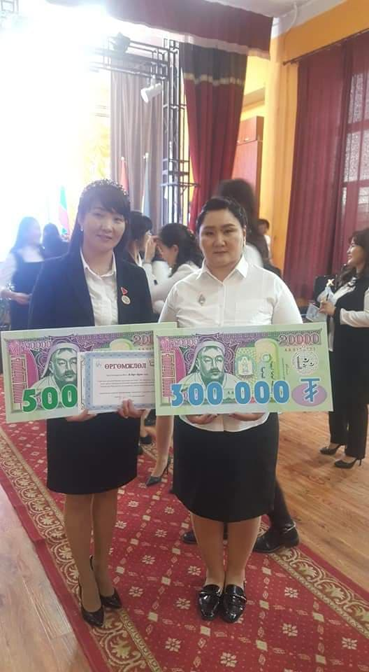
Сургуулийн ур чадвар, илтгэлийн уралдаанд амжилттай оролцож шагналаа гардан авлаа.

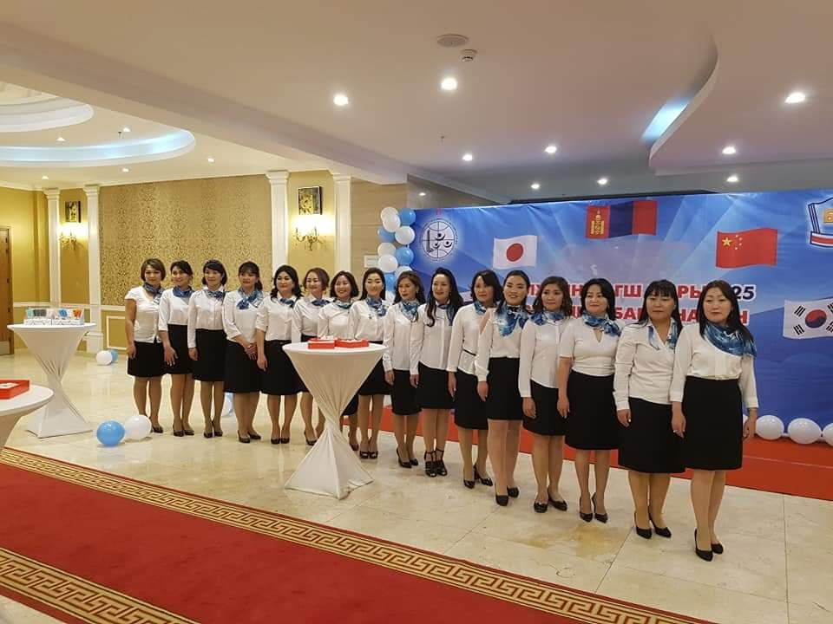
Багш нарын өдрийн үйл ажиллагааг бага боловсролын багш нар зохион байгуулав.

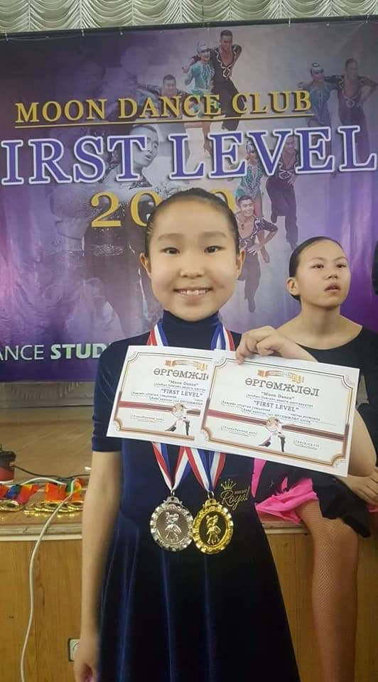
MOON DANCE – нэрэмжит бүжгийн уралдаанд сурагч Б. Болормаа 1-р байр эзлэв.

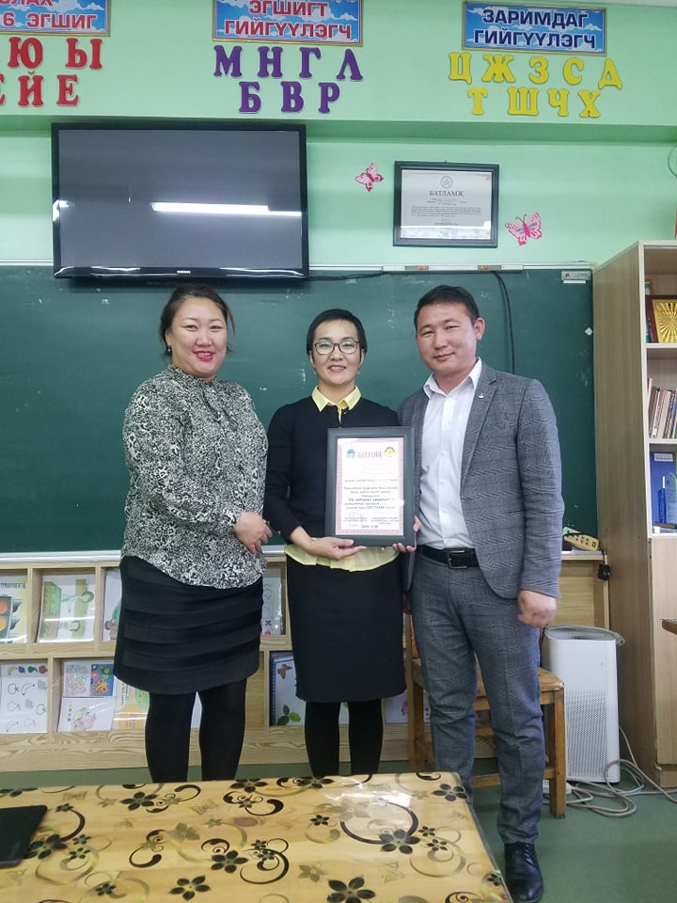
Дүүргийн ур чадварын уралдаанд 2-р байр эзлэв.

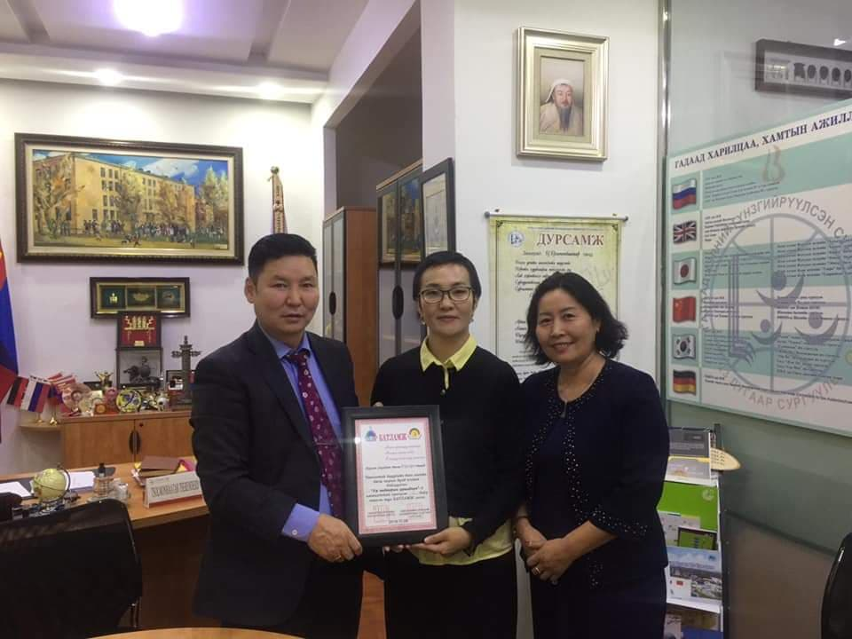Дүүргийн илтгэлийн уралдаанд 3-р байр эзлэв.

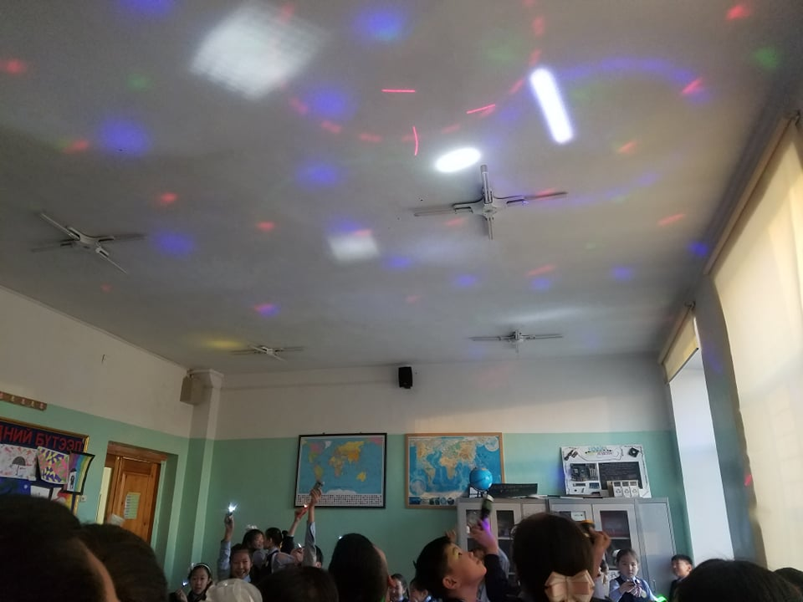
Хүн байгаль- Гэрлийн цацраг туршилт хичээлийн явц

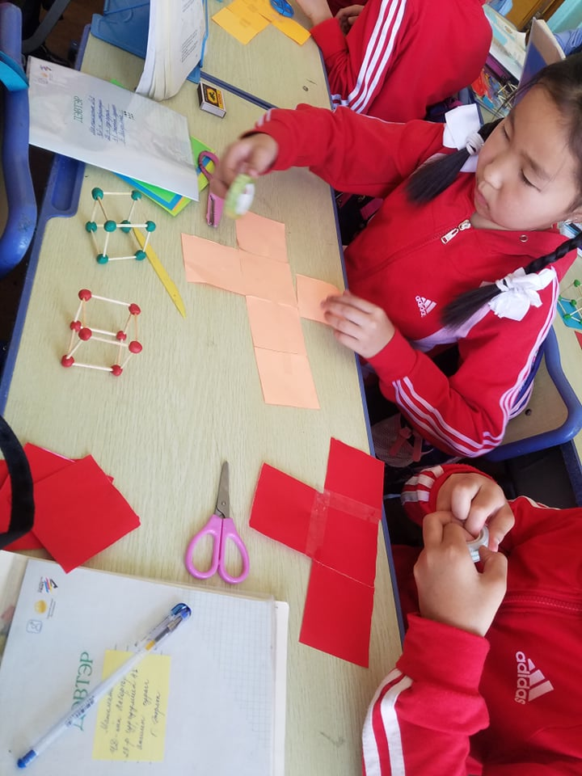

Математик- Биетийн дэлгээс хичээлийн туршилтын явцаас

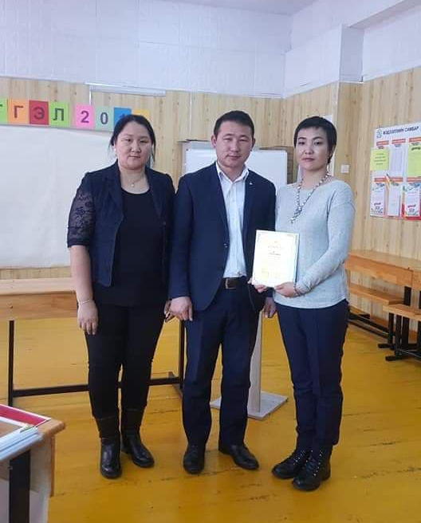
Чингэлтэй дүүргийн илтгэлийн уралдаанд 3-р байр эзлэв.
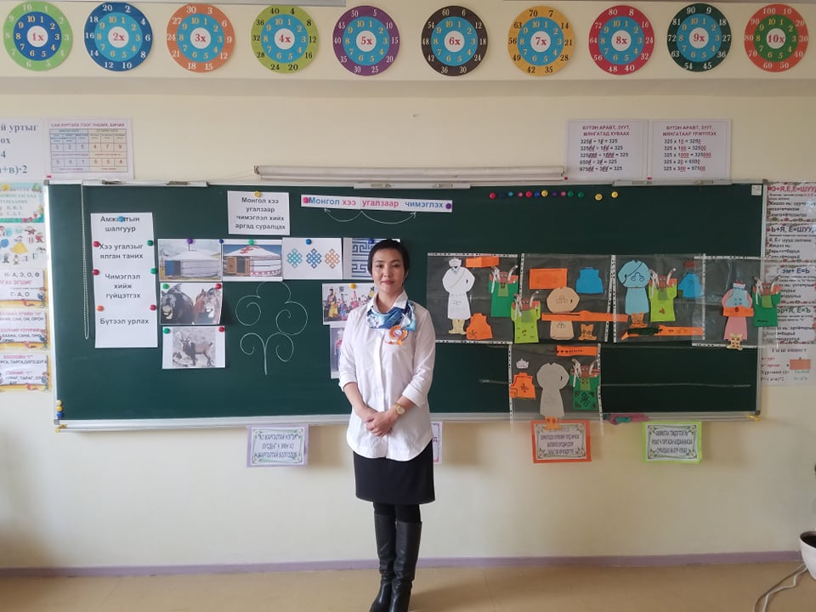
Нийслэлийн ур чадварын уралдаанд тусгай байр эзлэв.

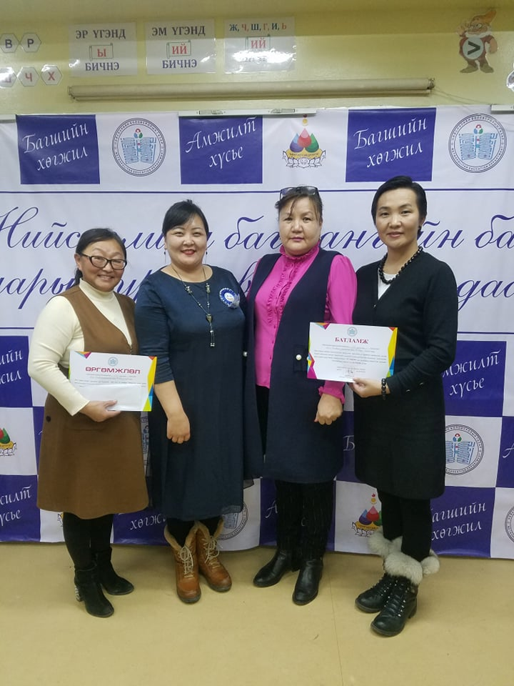
Нийслэлийн ур чадварын уралдаанд тусгай байр эзлэв.
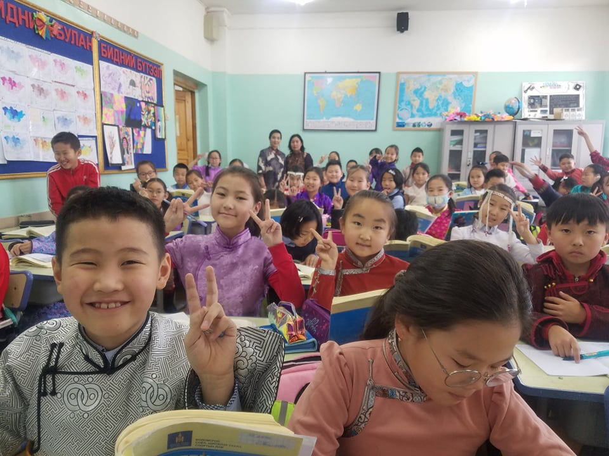
Дээлтэй монгол өдөрлөг
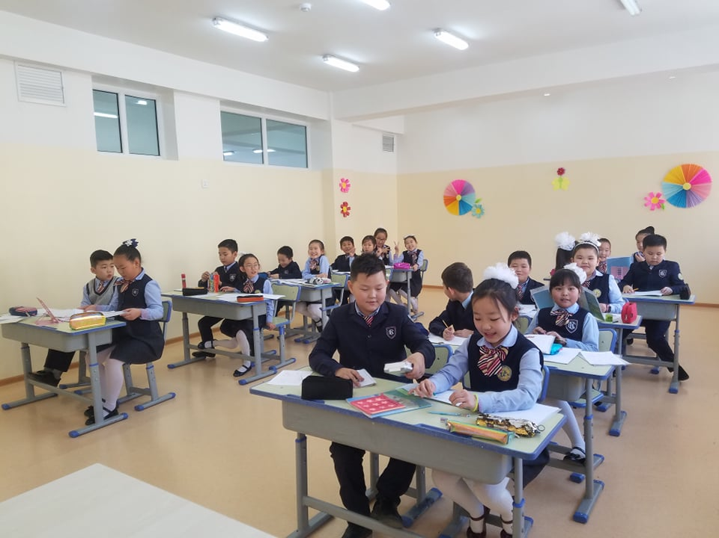
Бага сургуулийн нээлтийн үйл ажиллагаанд анги хамт олноороо оролцов.

